我的简历

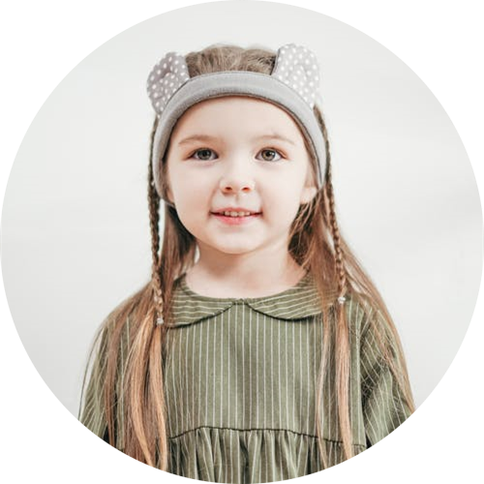

姓 名： XXX

学 校： 广州市某某国际小学
联系电话： 13800000000

目 录

资料一 | ……… | 个 人 简 历
资料二 | ……… | 奖状以及证书
资料三 | ……… | 兴 趣 特 长
资料四 | ……… | 社 会 实 践
资料五 | ……… | 自 荐 信
资料六 | ……… | 班主任推荐信

基本情况
个人简历
姓名：XXX
性别：女
出生年月：2005年6月
户籍：广州市西关大街
就读小学：广州某某国际小学
家庭住址：广州市西关大街0000号
身份证号：123456400206060008

学习情况

勤奋学习，能独立思考学习问题，勤学好问，成绩优秀
经常结合课堂外的拓展实践，汲取更多知识，不断开阔自己的视野
六年级上学期第一次统考考试总分全班排名第三
每个学期都被评为“三好学生”，荣获“成绩优秀奖”

家庭情况
父亲 李先生 广州市西关人民政府 137 0000 0000
母亲 应女士 广州市西关人民政府 136 1234 5678

五年级成绩表

学 期 | 语 文 | 数 学 | 英 语
第一学期 | 100 | 100 | 100
第二学期 | 100 | 100 | 100

六年级成绩表

学 期 | 语 文 | 数 学 | 英 语
第一学期 | 100 | 100 | 100
第二学期 | 100 | 100 | 100

奖励以及证书

2015年06月 被广州市某某国际小学评为“三好学生”
2016年09月 在第六届小超人作文“全国总决赛”中获小学组作文一等奖
2016年12月 广州杯“党在我心中”征文比赛三等奖
2017年03月 广州市“心中的太阳”诗歌创作比赛中荣获一等奖
2015年06月 被广州市某某国际小学评为“三好学生”
2016年09月 在第六届小超人作文“全国总决赛”中获小学组作文一等奖
2016年12月 广州杯“党在我心中”征文比赛三等奖

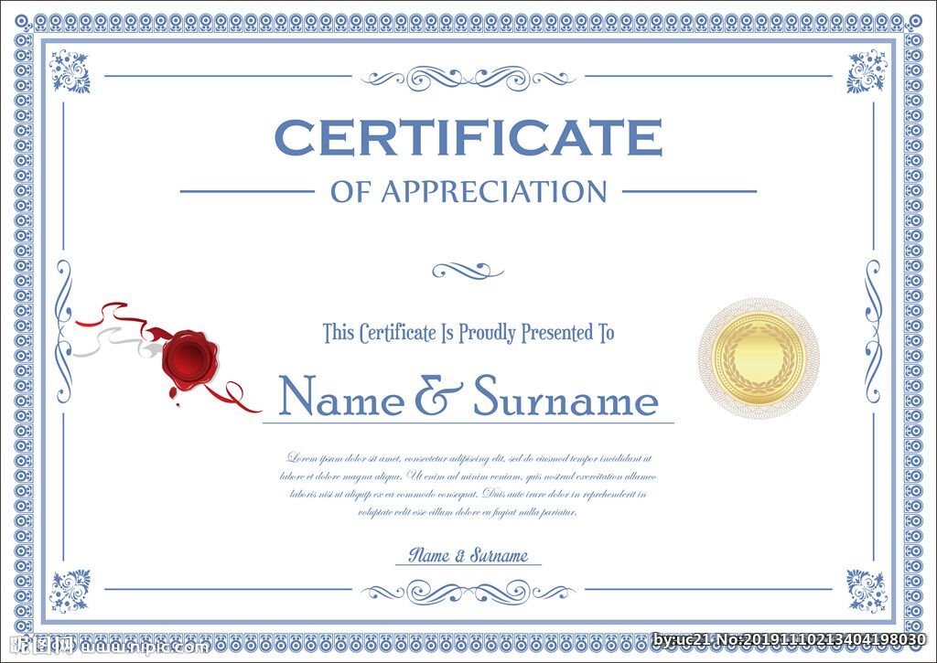

奖励及证书
奖励及证书

奖励及证书
奖励及证书
奖励以及证书
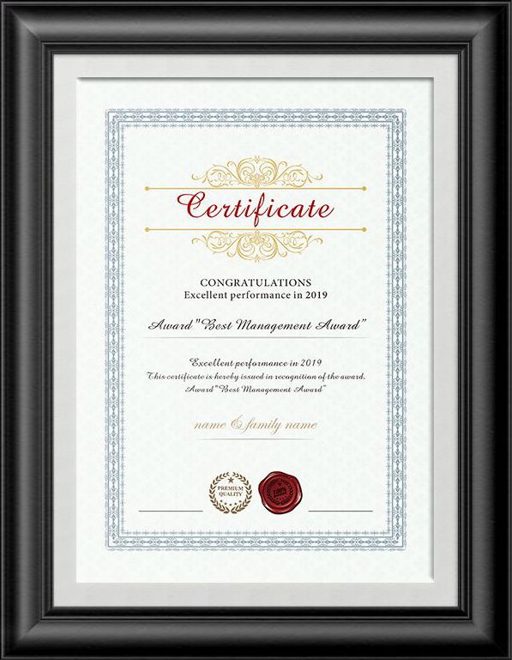
奖励及证书

奖励及证书
奖励及证书
奖励及证书
奖励及证书
奖励及证书
奖励及证书

兴趣特长
吉 他 / 舞 蹈 / 古 筝 / 篮 球 / 钢 琴 / 小 提 琴

社会实践

请在此处输入您的内容
请在此处输入您的内容

请在此处输入您的内容
请在此处输入您的内容

请在此处输入您的内容
请在此处输入您的内容
自荐信

面对取得的这些成绩，我并没有骄傲，没有沉浸在自我陶醉之中，而是更加努力、刻苦地学习，时刻告诫自己：在人生的学习生涯中，自己才迈出一小步，要坚持不懈地努力朝自己的人生目标──成为一名一专多能的二十一世纪的新少年而奋进。
尊敬的广州市某某国际中学领导：
您好！
当您看到这封信时，我由衷地感谢您能抽出宝贵的时间来阅读。即将升入初中的我怀着对火星中学的向往写下这封信，以表达我的热情和诚实。我对贵校倡导的“求实、奋进、博学、谦逊”的校训以及优异的办学成绩敬仰不已，这里是我梦寐以求的学习胜地！结合我的自身条件，我确信第六中学是最适合我的中学，我渴望能够成为贵校的一名学生，在贵校度过我的中学时光。
在小学六年里，我勤奋学习，能独立思考学习问题，勤学好问，成绩优秀。除了夯实课堂上的基础知识，还经常结合课堂外的拓展实践，开阔自己的视野。我不断充实自己，全面发展，赢得了老师和同学的信任和赞誉。我学习刻苦，成绩优异。其中，六年级上学期全校第一次统考考试总分全班排名第三，全年级排名第十，得到学校领导、老师、同学的一致赞誉。通过自己坚持不懈的努力，每个学期我都被评为“三好学生”，荣获 “成绩优秀奖”。
除了掌握丰富的学科知识以外，老师和家长从来也没放松对我综合素质方面的培养和教育。我喜爱钢琴，2016年顺利通过国家考级委员会六级考核，成绩优秀。今年四月通过艺术特长生钢琴考核。我喜爱朗诵，在北京第九届艺术比赛中获朗诵一等奖，北京市“祖国，我为您喝彩”朗诵比赛中获小学二等奖。
作为一名即将小学毕业的小学生，我的未来，还有很久的路要走。父母常说，宝剑锋从磨砺出，梅花香自苦寒来。我知道，想要达到目标，光有愿望是不够的，还要献出努力、汗水，并不断坚持。我会记住父母的话，坚持不懈地完善自己，挑战自己，
每一天都比昨天进步一点。因此，我对我自己，对自己的未来充满了信心，也恳请第六中学能对我有信心，接纳我、培养我。我期待贵校的佳音!
此致敬礼！
几年来，一直担任班干部，能协助各科老师开展班上的各项有益活动，在自己努力学习的同时，没有忘记帮助班上其他同学与自己一起进步；对老师交给的任务，能做得有条不紊，成为各科老师的得力小助手。我处处以身作则，为同学们树立了良好的学习榜样。
广州市某某国际小学六(八)班学生 XXX
2017年5月20日

尊敬的广州市某某国际中学领导：
您好！
作为李XX的语文老师、班主任，我很高兴将这个小姑娘推荐给贵校。同时感谢您在百忙之中阅读这篇推荐信。

李亦凡同学是一名活泼开朗、积极上进的孩子，现任班级的数学课代表。这个学生品学兼优，兴趣爱好广泛，发展全面，助人为乐，深受老师和同学的喜爱。从一年级以来，曾多次获得校“三好学生”、“优秀班干部”、“优秀少先队员”等称号，
是班级乃至全校学生学习的好榜样。下面向您简要介绍一下李亦凡同学：
一、学习刻苦，成绩优异
小学六年来，李亦凡同学能保持勤奋踏实的学习态度，学习态度严肃认真，学习目的明确。课堂上专心听讲、积极发言，时刻跟着老师的思维学习。做作业时，面对难题往往能多角度思考、多方式解题，需要动脑筋的作业总是完成得又快又好。
从不偏科，每次考试综合成绩都能排在全班前10名以内。
二、品学兼优，乐于助人
品行端正，心胸开阔，待人真诚。能模范遵守“小学生日常行为规范”和学校有关规章制度，积极参加各项社会实践和公益活动。更重要的是，该同学有一颗纯洁善良的心，经常热情帮助他人，有的同学在学习上有困难，
能主动针对该同学学习中的薄弱环节进行耐心指导，并提出合理化的建议，使班里很多同学的学习成绩有了明显提高。
三、尊敬师长，团结同学
一直担任班干部。在工作中，一尽心尽责，每天帮助老师组织管理班级事务及各项活动，积极主动地做好每件事，也经常协助老师完成校内各种公益工作，具有很强的组织能力，深得老师和同学们的喜爱。作为一名少先队员，能团结同学，
关心集体，和同学相处融洽，经常组织同学们参加一些有益的课外活动，在班级同学心中有很高的威信。
四、兴趣广泛，全面发展
该生兴趣爱好广泛，喜爱阅读，学校图书室的书大部分都看过，知识面较宽。乒乓球、跑步、听音乐也是该生课余时间娱乐锻炼的喜爱项目。软笔书法达到中国美术学院社会美术七级，钢琴、游泳、围棋等项目均有较高水平。该生具有优秀的综合素质，
是一名德、智、体、美、劳全面发展的好学生。
在家里， 也是一个好孩子，在学校，更是一位天赋极佳的好学生，如果贵校能给她提供一个学习成长的平台，相信一定会越来越出色的！望贵校能够接受真善美同学的入学申请。
此致敬礼!

广州市某某国际小学六(八)班班主任 伯乐
2017年5月20日
班主任推荐书

